Baccalauréat Professionnel

Mathématiques
Sciences Physiques

Positionnement d’entrée en 1ère année

Nom et prénom de l’élève ………………………………………………………..

Classe ………………………………………………………..

Ce document est un outil de positionnement.
Il permet de faire un bilan de vos connaissances et savoir-faire et permettra donc un ajustement des travaux et activités à mener en fonction de vos acquis et des objectifs du niveau de cette formation.
Des tableaux récapitulatifs présentent les capacités, les compétences et les parties du programme de BEP concernées pour chacun des items proposés.

Ce document est largement inspiré des documents mis en ligne sur les sites des professeurs de lycée professionnel des académies d’Amiens et de Versailles.

Consommation de l’eau
Ne rien écrire
dans les cadres
ci-dessous

Consommation familiale moyenne

- En France, une famille de 4 personnes consomme en moyenne 1,5 x 10⁵ Litres d’eau par an.
Déterminer la consommation moyenne (arrondie au litre prés) de cette famille pour une journée.
I |  | 1
0 | 1 |  | 9

……………………………………………………………………………………………………………………………………………………………………………………………………

Etude statistique de la consommation

Une enquête statistique réalisée avec un échantillon de 40 personnes adultes a donné les résultas suivants :

- Compléter le tableau suivant

Consommations en litres | Nombre de personnes n_{i}

I |  | 2
0 | 1 |  | 9

- Sachant que la moyenne est donnée par la formule suivante :
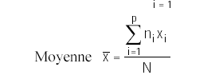

R |  | 3
0 | 1 |  | 9

En posant le calcul, vérifier que la consommation moyenne de cette série est de 137,5 Litres:

……………………………………………………………………………………………………………………………………………………………………………………………………………………………………………………………………………………………………………………………………………………………………………………………………………………………………………………………………………………………………………………………………………………………………………………………………………………….
- Donner votre réponse sous forme d’une phrase claire et précise :
RC |  | 4
0 | 1 |  | 9

…………………………………………………………………………………………………..
………………………………………………………………………………………………….
………………………………………………………………………………………………….

Alimentation en eau potable

Alimentation des habitations en eau potable à partir d’un château d’eau
La pression effective au niveau d’un robinet alimenté directement par un château d’eau dépend de la hauteur h, dénivelé entre le robinet et la surface de l’eau dans le château d’eau. Elle est représentée par la représentation graphique suivante :

R |  | 5
0 | 1 |  | 9

- La relation associée à cette fonction est : cocher la case

p ( h ) = 0,1 h + 2
p ( h ) = 0,1 h + 1
p ( h ) = 0,2 h + 1

- Déterminer par le calcul la hauteur h pour une pression de 4,5 (x 10⁵ Pa.).
R |  | 6
0 | 1 |  | 9

…………………………………………………………………………………………………………..
………………………………………………………………………………………………………….
………………………………………………………………………………………………………….
…………………………………………………………………………………………………………...

Dans les canalisations d’eau, on observe des pertes de pression. Une formule permet de déterminer ces pertes en fonction du carré du débit :

∆ p = a. d² d est le débit en m³/h, a est un coefficient.
R |  | 7
0 | 1 |  | 9

- Associer la formule précédente au bon graphique : cocher la case

A
B
C

Variations de débit (en m ³ / h) dans une canalisation d’arrivée d’eau en fonction des heures de la journée :
un dimanche à Pau

(source : http://www.ac-bordeaux.fr/Primaire/Ecoles64/Paroles/doc/thematic/eau/eau1.htm)

- Observer le graphique précédent et décrire les variations du débit à l’aide
des mots suivants : croissant – décroissant - constant

I |  | 8
0 | 1 |  | 9

………………………………………………………………………………………………………
………………………………………………………………………………………………………
……………………………………………………………………………………………………….
……………………………………………………………………………………………………….
………………………………………………………………………………………………………
……………………………………………………………………………………………………….

- Préciser les débits maximum et minimum.

……………………………………………………………………………………………………….
R |  | 9
0 | 1 |  | 9

……………………………………………………………………………………………………….
……………………………………………………………………………………………………….
…………………………………………………………………………………………………

Evacuation des eaux usées

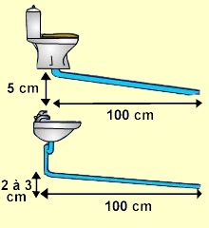
Récupération des eaux usées

La pente conseillée pour l’évacuation des eaux usées d’un lavabo est de l’ordre de 2,5 %.

- La valeur conseillée de la pente est-elle en accord avec le schéma ci-dessus ? Justifier.
A |  | 10
0 | 1 |  | 9

……………………………………………………………………………………………………
……………………………………………………………………………………………………
…………………………………………………………………………………………………….
…………………………………………………………………………………………………….

- Sachant que la valeur de la pente est égale à la tangente de l’angle formé par le tuyau incliné et l’horizontale, déterminer la valeur de l’angle
R |  | 11
0 | 1 |  | 9

……………………………………………………………………………………………………..
……………………………………………………………………………………………………..
……………………………………………………………………………………………………..
……………………………………………………………………………………………………..

Vitesse de l’écoulement des eaux usées

La vitesse de l’écoulement de l’eau est représentée par le vecteur V.

V

R |  | 12
0 | 1 |  | 9

……..
V
……..
Déterminer les coordonnées du vecteur V

Tableau des capacités et composantes |  | Items Mathématiques
Capacités | Composantes évaluées | Tableaux | Graphiques | Travaux numériques et algébriques | Travaux géométriques
S’informer | Recenser l’information. |  |  | 1
S’informer | Mettre en relation des informations. | 2 | 8
Réaliser | Choisir une méthode et un outil adapté. |  |  |  | 12
Réaliser | Transcrire une information dans un autre mode de représentation |  | 5-7
Réaliser | Exécuter un calcul, une mesure, un graphique, un tracé. |  |  | 6
Réaliser | Appliquer une connaissance de base. |  | 9 |  | 11
Rendre Compte | Présenter un message |  |  | 4
Apprécier | Contrôler la vraisemblance d’une proposition. |  | 10
Apprécier | Justifier un résultat à partir d’éléments donnés. |  |  | 3

Tableau des compétences
Item | Partie du programme de BEP | Compétence
1 | Puissances | Calculer avec les puissances de 10
2 | Série statistique à une variable | Organiser une série statistique sous forme de tableau
3 | Série statistique à variable quantitative | Calculer la moyenne
4 | Série statistique à variable quantitative | Présenter un résultat
5 | Génération et description de fonctions | Reconnaître graphiquement une fonction affine
6 | Equations | Résoudre une équation du premier degré
7 | Fonctions usuelles | Reconnaître une fonction carrée
8 | Génération et description de fonctions | Indiquer les particularités d’une fonction
9 | Génération et description de fonctions | Indiquer les particularités d’une fonction
10 | Calcul numérique | Exprimer un nombre en % en écriture fractionnaire
11 | Trigonométrie | Calculer la mesure d’un angle
12 | Géométrie vectorielle plane | Lire ou calculer les coordonnées d’un vecteur

La molécule d’eau H₂O

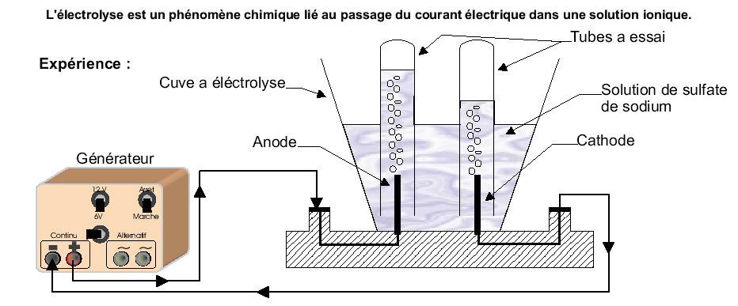

L’électrolyse permet la décomposition de la molécule d’eau. L’équation bilan est la suivante :

2 H₂O 2 H₂ + O₂

Les gaz obtenus sont le dihydrogène et le dioxygène. Eux-mêmes sont formés de molécules contenant les éléments suivants :

Eléments | Symbole | Numéro atomique | Masse molaire atomique g/mol
Hydrogène | H | 1 | 1
Oxygène | O | 8 | 16

- Quel gaz est recueilli dans le tube à essai placé au-dessus de la cathode ? Justifier.
I |  | 13
0 | 1 |  | 9

- La masse molaire moléculaire est égale à la somme des masses molaires atomiques des atomes qui constituent la molécule. Calculer la masse moléculaire de la molécule d’eau.
R |  | 14
0 | 1 |  | 9

- Le volume occupé par une mole d’un gaz dans les conditions normales est de 24 Litres. Quel est le volume de dihydrogène recueilli par l’électrolyse de 72 g d’eau.
R |  | 15
0 | 1 |  | 9

On visualise à l’aide d’un oscilloscope la tension de sortie du générateur utilisé dans l’électrolyse.
I |  | 16
0 | 1 |  | 9

16. Parmi ces deux oscillogrammes, lequel est le bon : entourer la bonne lettre

A
Sensibilité verticale : 100 V/div
Vitesse de balayage : 5 ms/div
Sensibilité verticale : 2 V/div
Vitesse de balayage : 5 ms/div
B

- Cocher les réponses exactes, en vous aidant des oscillogrammes précédents :
I |  | 17
0 | 1 |  | 9

La tension de l’oscillogramme A est :  continue  alternative
La tension de l’oscillogramme B est :  continue  alternative

R |  | 18
0 | 1 |  | 9

- Repasser en rouge sur l’un des deux oscillogrammes, l’axe où l’on mesure le temps.

- Justifier à l’aide des oscillogrammes que la tension maximale U d’entrée est bien de 320 V.

A |  | 19
0 | 1 |  | 9

L’objectif est de mesurer l’intensité du courant électrique parcourant le circuit et de contrôler la tension électrique aux bornes du générateur  On rappelle ci-contre quelques informations sur les appareils de mesure utilisés. |  | Appareil de mesure | Symbole | Branchement
 |  | ampèremètre | A | en série
 |  | voltmètre | V | en dérivation

- Compléter le schéma du montage ci-dessous en y intégrant les fils de connexion et les appareils de mesure permettant de répondre à l’objectif décrit ci-dessus

R |  | 20
0 | 1 |  | 9

+
G

Eau et force
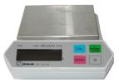
A
La masse d’un corps est une grandeur mesurée à l’aide d’une balance.

Le poids d’un corps est une force dont l’intensité peut être mesurée à
l’aide d’un dynamomètre.
12 g.

- En utilisant la formule P = m .g avec g = 10 N/kg, déterminer le poids P de cet objet :

………………………………………………………..
R |  | 21
0 | 1 |  | 9

0
0,4
2
1,2
0,8
1,6
x 0,1 N
(S)
G
+

- Lire l’indication du dynamomètre et donner la valeur indiquée

………………………………………….

- Vérifier que l’intensité R de la poussée due à l’eau sur l’objet est de 0,02 N :

…………………………………………….
…………………………………………….

22 |  | I
0 | 1 |  | 9

23 |  | I
0 | 1 |  | 9

A

Eau

- Préciser la droite d’action et le sens de cette poussée en rédigeant une phrase claire et précise.

……………………………………………………………………………………………………………………………………………………………………………………………………………………………………………………………………………………………………………………………………………………
24 |  | I
0 | 1 |  | 9

Tableau des capacités et composantes |  | Items Sciences Physiques
Capacités | Composantes évaluées | Chimie | Electricité | Mécanique
S’informer | Recenser l’information. | 13 |  | 22
S’informer | Mettre en relation des informations. |  | 16
Réaliser | Choisir une méthode et un outil adapté. | 15
Réaliser | Transcrire une information dans un autre mode de représentation |  | 17
Réaliser | Exécuter un calcul, une mesure, un graphique, un tracé. | 14 | 20 | 21
Réaliser | Appliquer une connaissance de base. |  | 18
Rendre Compte | Présenter un message |  |  | 24
Apprécier | Contrôler la vraisemblance d’une proposition. |  |  | 23
Apprécier | Justifier un résultat à partir d’éléments donnés. |  | 19

Tableau des compétences
Item | Partie du programme de BEP | Compétence
13 | Matériaux et structure de la matière | Décrire une électrolyse
14 | Matériaux et structure de la matière | Calculer une masse molaire moléculaire
15 | Matériaux et structure de la matière | Exprimer la proportion liant masse et volume/combustion
16 | Energétique et électricité | Identifier une tension
17 | Energétique et électricité | Distinguer une tension alternative d’une tension continue
18 | Energétique et électricité | Repérer l’axe du temps sur un oscillogramme
19 | Energétique et électricité | Calculer la valeur maximale d’une tension alternative
20 | Energétique et électricité | Placer des appareils de mesure sur un schéma électrique
21 | Repos et mouvement | Calculer un poids à partir d’une masse
22 | Repos et mouvement | Mesurer l’intensité d’une force à l’aide d’un dynamomètre
23 | Repos et mouvement | Déterminer une intensité
24 | Repos et mouvement | Identifier les caractéristiques d’une action

